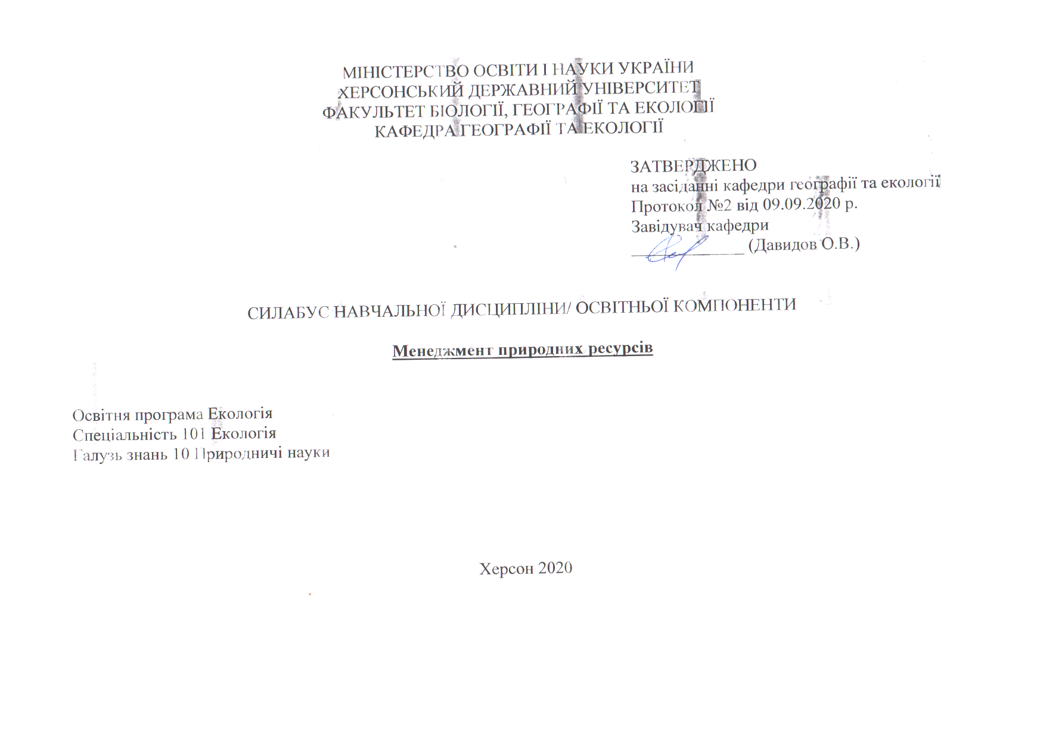

Назва навчальної дисципліни/освітньої компоненти | Менеджмент природних ресурсів
Викладач (і) | Дайнеко Поліна Михайлівна
Посилання на сайт | http://www.kspu.edu/About/Faculty/Faculty_of_biolog_geograf_ecol/ChairSocialEconomicGeography.aspx
Контактний тел. | +380505366000
E-mail викладача | daynekopm@gmail.com
Графік консультацій | очно: понеділок - п’ятниця з 9:00 до 12:00 (ауд. 603 головного корпусу ХДУ) або за призначеним часом; дистанційно (Viber aбо по телефону): понеділок - п’ятниця з 9:00 до 18:00
1. Анотація курсу. Вивчення цієї дисципліни надає можливості майбутнім фахівцям галузі «101 Екологія» закріпити набуті знання за фахом та інтегрувати їх у сфері ефективного природокористування та управління природними ресурсами, залучення новітніх технологій та прогнозування складних явищ, враховуючі регіональні особливості.

2. Мета та завдання курсу.
Мета вивчення навчальної дисципліни «Менеджмент природних ресурсів» полягає в ознайомлені студентів з теоретико-методичними основами природокористування та управління природними ресурсами зокрема, формами їх менеджменту, можливість інтегрувати набуті знання у практичній діяльності.
Завдання курсу:
- ознайомити студентів з теоретико-методичними основами природокористування та управління природними ресурсами зокрема, формами їх менеджменту,
- з’ясування методів управління природними ресурсами;
- визначення переваг та недоліків законодавчої бази у даній сфері,
- визначення специфіки управління природними ресурсами в умовах протікаючи економічних та політичних процесів, зокрема децентралізації;
- формування вмінь інтегрувати набуті знання у практичній діяльності.

3. Програмні компетентності та результати навчання
Інтегральна компетентність. Здатність розв’язувати складні задачі і проблеми у сфері екології, охорони довкілля та збалансованого природокористування при здійсненні професійної діяльності або у процесі навчання, що передбачає проведення досліджень та / або здійснення інновацій, та характеризуються комплексністю і невизначеністю умов та вимог.
Загальні компетентності
ЗК 04. Здатність розробляти та управляти проектами.
Спеціальні (фахові, предметні) компетентності
ФК 1. Обізнаність на рівні новітніх досягнень, необхідних для дослідницької та/ або інноваційної діяльності у сфері екології, охорони довкілля та збалансованого природокористування.
ФК 4. Здатність застосовувати нові підходи до аналізу та прогнозування складних явищ, критичного осмислення проблем у професійній діяльності.
Результати навчання:
ПР 02. Уміти використовувати концептуальні екологічні закономірності у професійній діяльності.
ПР 16. Вибирати оптимальну стратегію господарювання та / або природокористування в залежності від екологічних умов.
4. Обсяг курсу на поточний навчальний рік
Кількість кредитів/годин | Лекції (год.) | Практичні заняття (год.) | Самостійна робота (год.)
3/ 90 | 16 | 14 | 60

5. Ознаки курсу
Рік викладання | Семестр | Спеціальність | Курс (рік навчання) | Обов’язкова/вибіркова компонента
2020/2021 | 2 | 101 Екологія | 1 | Вибіркова

6. Технічне й програмне забезпечення (обладнання)
Ноутбук, персональний комп’ютер, мобільний пристрій (телефон, планшет) з підключенням до Інтернет для: комунікації та опитувань; виконання домашніх завдань; виконання завдань самостійної роботи.
Програмне забезпечення для роботи з освітнім контентом дисципліни та виконання передбачених видів освітньої діяльності: Програмне забезпечення MS Windows XP; Internet Explorer; Win RAR; Adobe Reader 9.

7. Політика курсу
- Середовище в аудиторії є дружнім, творчим, відкритим до конструктивної критики та обговорень.
- Відвідування та участь у практичних заняттях є обов’язковим компонентом оцінювання, за яке нараховуються бали. За об’єктивних причин (наприклад, хвороба, міжнародне стажування) навчання може відбуватись в дистанційному режимі за попереднім погодженням та презентувати виконані завдання під час консультації викладача.
- Самостійна робота включає в себе теоретичне вивчення питань, що стосуються тем лекційних занять, які не ввійшли до теоретичного курсу, або ж були розглянуті коротко, їх поглиблена проробка за рекомендованою літературою, а також виконання завдань з метою закріплення теоретичного матеріалу.
- Дотримуватися Кодексу академічної доброчесності здобувача вищої освіти Херсонського державного університету.

8.Схема курсу
Тиждень, дата, години  (вказується відповідно до розкладу навчальних занять) | Тема, план | Форма навчального заняття,  кількість годин (аудиторної та самостійної роботи) | Список рекомендованих джерел (за нумерацією розділу 10) | Завдання | Максимальна кількість балів
Семестр 1. Змістовий модуль 1. Вступ. Теоретико-методичні засади управління природними ресурсами. Форми управління природокористуванням.
Тиждень 31  2 академічні години | Тема 1. Вступ. Зміст та головні завдання менеджменту природних ресурсів. | Лекція 2 год, самостійна робота – 10 год | 1,4-5, 8, 11-13, 19-20 | Опрацювання лекції | -
 | Тема 2. Структура механізму менеджменту природокористування: об’єкт та суб’єкт управління, форми та методи. | Лекція 2 год, Практична робота 2 год, самостійна робота – 8 год | 1, 4-5, 13, 22 | Опрацювання лекції, виконання завдань з теми відповідно до методичних рекомендацій для практичних і семінарських завдань з курсу | 10
 | Тема 3. Поняття та класифікація природних ресурсів | Лекція 2 год, Практична робота 2 год, самостійна робота – 7 год | 1, 4-5, 13 | Опрацювання лекції, виконання завдань з теми відповідно до методичних рекомендацій для практичних і семінарських завдань з курсу | 10
 | Тема 4. Законодавча база у сфері поводження з природними ресурсами. Державні органи, економічні суб’єкти та громадські об’єднання, що виступають суб’єктами управління. | Лекція 2 год, Практична робота 2 год, самостійна робота – 7 год | 3,6-7, 15-17, 23-24 | Опрацювання лекції, виконання завдань з теми відповідно до методичних рекомендацій для практичних і семінарських завдань з курсу | 10
 | Тема 5. Форми управління природокористуванням: Нормування у сфері використання природних ресурсів | Лекція 2 год, Практична робота 2 год, самостійна робота – 7 год | 2,4, 9-10, 13, 22 | Опрацювання лекції, виконання завдань з теми відповідно до методичних рекомендацій для практичних і семінарських завдань з курсу | 10
 | Тема 6. Форми управління природокористуванням: Стандартизація у сфері використання природних ресурсів | Лекція 2 год, Практична робота 2 год, самостійна робота – 7 год | 2,4, 9-10, 13-14, 22 | Опрацювання лекції, виконання завдань з теми відповідно до методичних рекомендацій для практичних і семінарських завдань з курсу | 10
 | Тема 7. Форми управління природокористуванням: Дозволи на використання природних ресурсів | Лекція 2 год, Практична робота 2 год, самостійна робота – 7 год | 2,4, 9-10, 13-14, 22 | Опрацювання лекції, виконання завдань з теми відповідно до методичних рекомендацій для практичних і семінарських завдань з курсу | 10
 | Тема 8. Форми управління природокористуванням: Еколого-економічний контроль | Лекція 2 год, Практична робота 2 год, самостійна робота – 7 год | 2,4, 9-10, 13-14, 22 | Опрацювання лекції, виконання завдань з теми відповідно до методичних рекомендацій для практичних і семінарських завдань з курсу | 10

9. Форма (метод) контрольного заходу та вимоги до оцінювання програмних результатів навчання

9.1.Назва та максимальна кількість балів за семестр. Загальна оцінка з навчальної дисципліни у семестрі складається з 100 балів. Оцінювання результатів навчання є сумою балів, одержаних за виконання окремих форм навчальної діяльності: поточне оцінювання рівня засвоєння теоретичного матеріалу під час аудиторних занять (1 заняття – 10 балів), виконання індивідуального завдання (10 балів) та підсумковий контроль (20 балів).
Більш детально система оцінювання та вимоги для першого та другого семестрів наведені нижче:
Система оцінювання та вимоги 2 семестр
№ | Види навчальної діяльності (робіт) | Кількість балів | Сума балів за семестр
 | Обов’язкові види навчальної діяльності (робіт)
1. | аудиторна робота (заняття у дистанційному режимі)
1. | -активна робота на практичному (семінарському) занятті | 10 | 70
1. | - виконання індивідуального завдання | 10 | 10
1. | - підсумковий контроль (тести) | 20 | 20
 | Вибіркові види діяльності (робіт)
1 | - участь у наукових, науково-практичних конференціях, олімпіадах;  - підготовка наукової статті, наукової роботи на конкурс; | - | max 5
 | Підсумкове оцінювання | - | 100

9.2. Критерії оцінювання за підсумковою формою контролю (у ХДУ за ЄКТС).
Сума балів /Local grade | Оцінка ЄКТС |  | Оцінка за національною шкалою/National grade
90 – 100 | А | Excellent | Відмінно
82-89 | В | Good | Добре
74-81 | С | Good | Добре
64-73 | D | Satisfactory | Задовільно
60-63 | Е | Satisfactory | Задовільно
35-59 | FX | Fail | Незадовільно з можливістю повторного складання
1-34 | FХ | Fail | Незадовільно з обов’язковим повторним вивченням дисципліни

10. Список рекомендованих джерел (наскрізна нумерація)

Основна
- Білявський Г.О. Основи екології. Навчальний посібник / К.: Либідь, 2006. – 408 c.
- Гіндес, О. Г. Елементи економічного механізму природокористування / О. Г. Гіндес // Інвестиції: практика та досвід. – 2011. – № 9. – С. 89 – 92.
- ДБН А.2.2-1-2003 «Склад і зміст матеріалів оцінки впливу на навколишнє середовище (ОВНС) при проектуванні і будівництві підприємств, будинків і споруд. Основні положення проектування».
- Екологічне управління. Підручник / В.Я. Шевчук, Ю.М. Саталкін, Г.О. Білявський та ін. – К.:Либідь, 2004. – 432 с.
- Економіка природокористування. [Електронний ресурс]. – Режим доступу: http://ecolib.com.ua/article.php?book=13&article=1188.
- Закон України “Про охорону навколишнього природного середовища”. [Електронний ресурс]. – Режим доступу: http://zakon.rada.gov.ua/cgi-bin/laws/main.cgi?nreg=1264-12.
- Закон України «Про затвердження Загальнодержавної програми розвитку мінерально-сировинної бази України на період до 2030 року», затверджений 21.04.2011 року № 3268-VI [Електронний ресурс]. — Режим доступу: http://zakon4.rada.gov.ua/laws/show/3268-17
- Іванова, Т. В. Механізм управління природокористуванням і екологічною безпекою. [Електронний ресурс]. – Режим доступу: http://www.nbuv.gov.ua/portal/Soc_Gum/Nvamu_upravl/2011_1/13.pdf.
- Комплексна економічна оцінка природних ресурсів / [за заг. ред. д.е.н., проф., акад. НААН України М.А. Хвесика]. – К.: ДУ ІЕПСР НАН України, 2013. – 264 с.
- Механизмы регулирования природопользования. [Електронний ресурс]. – Режим доступу: http://b-energy.ru/biblioteka/ekologiya-konspektlekcii/391-regulirovaniya-prirodopolzovaniya-.html.
- Минц А.А. Экономическая оценка естественных ресурсов. – M.: Мысль, 1972. – 303 с.
- Пахомова Н. В., Рихтер К. К. Экономика природопользования и охраны окружающей среды: Учеб. пособ.- СПб.: Изд-во С.-Петерб. унта, 2003. – 220 с.
- Сафранов Т.А. Екологічні основи природокористування Навчальний посібник для студентів вищих навчальних закладів. – Львів: "Новий світ-2000", 2003. – 248 с.
- Управління регіональною економікою: навч. посіб. / Т. О. Стеценко, О. П. Тищенко ; ДВНЗ "Київ. нац. екон. ун-т ім. В. Гетьмана". – К. : КНЕУ, 2009. – 471 с.
- Хільчевський В. К., Забокрицька М. Р., Кравчинський Р. Л. Екологічна стандартизація та запобігання впливу відходів на довкілля : навч. посібник – К. : ВПЦ "Київський університет", 2016. – 192 с.

Допоміжна
- Дідик В. Г. Правове регулювання відносин в сфері довкілля в Європейському союзі та в Україні: порівняльно-правове дослідження / За заг. ред. Дідика В. Г. — К. : 2007. — 579 с.
- Закон України "Про Основні засади (стратегію)державної екологічної політики України на період до 2020 року". — Режим доступу: http://zakon3.rada.gov.ua/laws/show/2818-17
- Синякевич І. Основні постулати екологічної економіки як теоретична основа екологічної політики. Економіка України. — 2006. — № 7. — С. 49—54.
- Френсіс М. О`Доннелл. Що криється за нестачею води: недосконалість влади, бідність та глобальна криза водних ресурсів / О`Доннелл, Френсіс М. // Вода і водоочисні технології — 2007. — №3. — С.6—9.
- Хвесик М. Сталий розвиток України : проблеми та перспективи. Економіст. — 2011. — № 4. — С. 8—9.
- Яцик А.В. Водогосподарська екологія / А.В. Яцик. — К. : 2004. — Т. 3, кн. 5. — 496 с.
- Олейник В. В. Механізм управління природокористуванням в контексті регіональної політики України. Розвиток України очима молоді: соціальні, економічні та правові аспекти : матеріали Всеукраїнської науково-практичної конференції молодих учених та студентів, м. Харків, 18 квітня 2013 року. – Х.: Фактор, 2013. – С. 1737–1742.

Інформаційні ресурси
- Екологічне право України. Режим доступу: https://pidru4niki.com/86254/ekologiya/standartizatsiya_normuvannya_sferi_ohoroni_dovkillya
- Заключний звіт з науково-дослідної роботи «Проведення аналізу стану реалізації регіональної екологічної політики». — Режим доступу: http://www.menr.gov.ua/docs/activityecopolit/NDR%20regionalna%20politika%202013.doc

